学员实训案例

计算机英语学习软件
建设方案

苏州天智教育
二0一五年12月

1.概述 4
1.1 项目名称 4
1.2 专业术语 4
1.3 角色定义 4
1.4 项目建议目标、周期 4
1.4.1 项目目标 4
1.4.2 项目实训周期 5
2. 需求分析 5
2.1 功能概述 5
2.2 菜单分析 5
2.3 需求分析 7
2.3.1 系统集成需求 7
2.3.2 业务系统需求 7
3. 项目建设总体框架设计 8
4.1 软件总体框架 8
4.2 软件架构 8
4. 项目的应用系统设计 9
5.1 UI设计及功能详细描述 9
5.2 交互设计 9
5.3 编码规范 10
Package 的命名 10
Class 的命名 10
属性名规范 10
方法名规范 10
URL命名 11
变量名 11
实际应用 11
常量和枚举值 12
5. 项目的数据设计 12
6.1 数据量 12
6.2 数据模型 12
6.3 数据库设计 12
6. 其它要求 12

1.概述
本项目是为了让使用者充份利用零星时间学习计算机英语词汇或单词，它采用一种趣味性的学习方式,比如：做游戏，中英文互答，并利用业余时间来使用此软件，来帮助学员提高自己的计算机英语单词量,从而帮助学习编程.

1.1 项目名称
英文名：CELS，Computer English Learning Software
中文名：计算机英语学习软件
意为方便对特定的英文单词进行记忆和测试。

1.2 专业术语
单词，Word,做为单个英语单词的解释
词汇，Vocabulary, 做为英语中的组合词的解释
中英文互答，是指以做游戏的方式来帮助用户记忆单词，可以为为提示英文，回答中文，或是提示中文，回答英文。
测试记录，TestRecord, 此软件是进行在线测试是的总称。

1.3 角色定义
词库管理员，就是提供各种英文单词和词汇的角色，此版本中不涉及。
使用者，就是使用此软件学习的人

1.4 项目建设目标、周期

1.4.1 项目目标
产生可以单机使用的CELS软件。

1.4.2 项目实训周期
预计从 2015年12月3号对2015年12月11号

需求分析

2.1 功能概述
按字母顺序浏览基库
可以按字母顺序和分页的方式学习单词和词汇
做游戏中英文互答
以游戏的方式帮助用户完成中英文互答
测试自己的水平
可以任意的制定题目数量进行测试，并记录测试结果
查看生词表
把在做游戏和测试时连续2次没有答对的单词集中呈现

出来，做为个人的生词表，暂不实现。

2.2 菜单分析
主功能菜单：
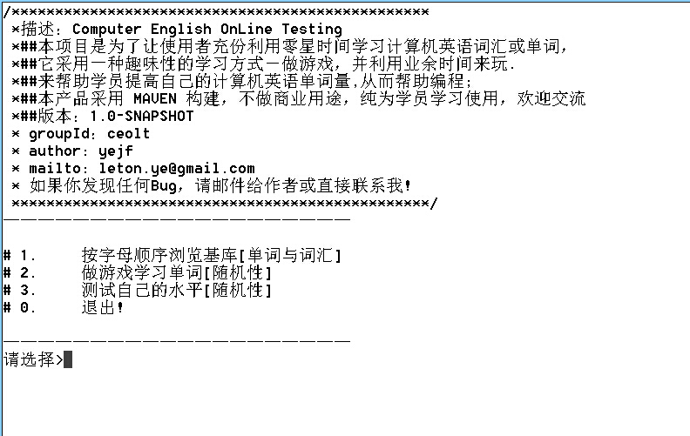
按字母顺序浏览基库子菜单
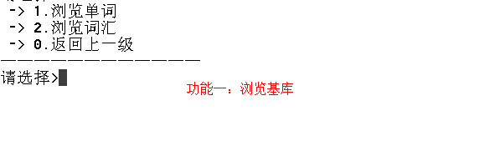
浏览单词子菜单：
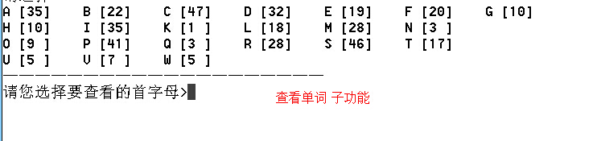

浏览词汇子菜单：
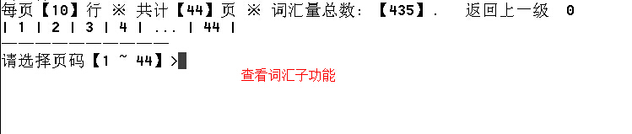

做游戏中英文互答子菜单：
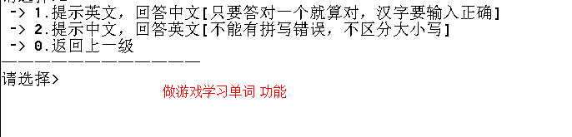

测试自己的水平子菜单
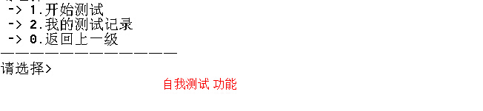

开始测试子菜单：

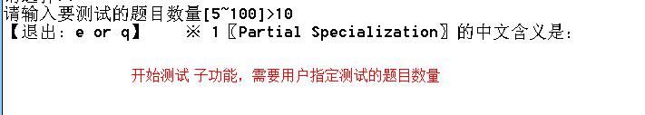

查看测试记录子菜单:
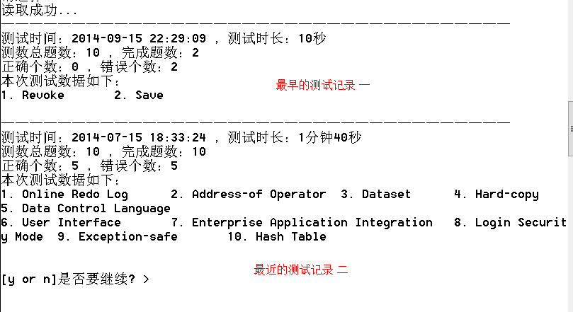

2.3 需求分析

2.3.1 系统集成需求
单机版应用软件，无系统集成需求。

2.3.2 业务系统需求
同样，也不涉及到同其它的业务系统的关联性、数据性的需求。

项目建设总体框架设计

4.1 软件总体框架
采用分层的软件思想，分为
表现层、控制层、业务层、持久层 四层来设计，图示如下：

表现层 /UI层

控制层
数据流

业务层

持久层

数据文件
数据文件
数据文件

4.2 软件架构
根据软件分层开发的思想，每一层所涉及到的技术有：
表现层
本软件采用命令行的方式与用户交互，所以，即使有打印输出的方式为表现层

控制层
本软件直接以命令行方式与用户交互，以最直接的条件判断和分支来做为控制层是较好的选择，通过java内置的switch分支与循环可以实现

业务层
涉及到数据的处理，需要利用JCF和数组技术

持久层
可以采用数据库的存储方式，也可以采用文件的存储方式，以接口来抽象出操作，这样一来可以有不同的实现，本系统暂采用 文件存储

项目的应用系统设计

5.1 UI设计及功能详细描述
见 菜单分析 一栏

5.2 交互设计
给出提示，让用户选择，再根据用户的选择继续
也就是采用最简单的面向用户的操作的交互设计，核心代码片断如下：
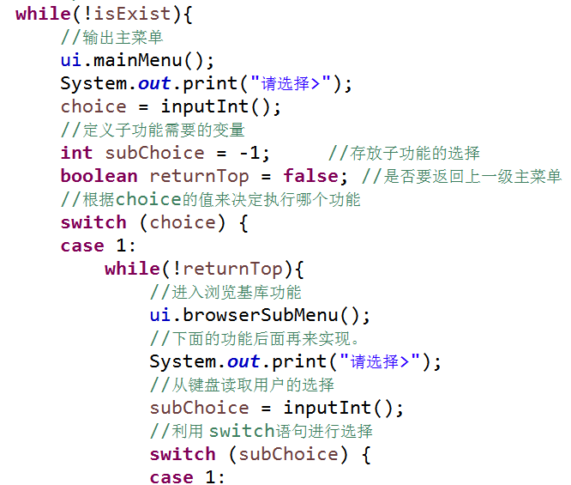
注：
这种交互设计的特点是简单、明了，但是，扩展性不好，比较适合这类业务逻辑较为简单的操作，如果涉及到多用户、多并发的情况，一般都会有专业的中间件控制器来完成这方面的操作。

5.3 编码规范

Package 的命名
由一个个小写英文单词组成

Class 的命名
必须由一个或数个能表达该类的意思的英文单词组成，
大写字母开头,
其它字母保持驼峰式命名.

属性名规范
体现类的属性，
一律用英文，
一律用名词，
多个单词用驼峰式命名（Camel-Case），
无需出现类名。
属性名后，使用空格+注释内容
比如：
createDate; //创建日期

方法名规范
体现方法的功能，
一律用英文，
一律用动词，
多个单词用驼峰式命名，
方法名上方，使用java段落注释
比如:
/**
* 加法运算
*/
public int plus(int a, int b){
//...
}

URL命名
如果是提交某个操作，请使用这个操作对应的英文单词。
如果是为了进入某个操作，而提交的请求，请使用initXxx。
比如：仅仅为了进入新增页面，而提交的请求，可以使用URL ~xxx/initSave
在这个页面提交新增的数据时，才真正使用 ~xxx/save

变量名
一律采用全写，
禁止使用缩写或无意义的写法
比如: UserService userService；
而不能使用 UserService us
例外情况：>=20个长度的可以使用缩写(使用每隔单词的首字母)
比如：LocalSessionFactoryBean lsfb;

实际应用
应用系统中经常应用分层设计:
dao层（数据访问层）、
service层（业务处理层）、
web层（控制器）
每一层的类的名称尽量带上该层后缀

Dao接口类：实体类名+Dao的格式,比如:UserDao
Dao接口实现类：在SpringData项目中，无须写实现类!!

Service 层:
如果没有业务逻辑，可以不写！
如果存在业务逻辑，
如果仅调用一次，写在控制器中即可。
如果调用2次或以上的，抽出作为接口：
Service 接口类：实体类名+Service的格式,比如:UserService
Service 接口实现类：实体类名+Service+Impl的格式,比如:UserServiceImpl

Web 层控制器:
使用 /实体类名小写+Controller 的格式
比如: ~/UserController
采用一类多方法的规则，
即其中包含多个和User相关的CRUD方法体。

常量和枚举值
一律用大写，
多个单词常量用下划线分开.

项目的数据设计

6.1 数据量
较小，
原始数据：2000+级别
并发性：无

6.2 数据模型
采用文件方式存储，利用java语言的序列化机制来完成

6.3 数据库设计
此版本不做数据库的实现，暂无

其它要求
无

